Środa 24.02.2021
1.,, Jaka to figura geometryczna?” – ćwiczenia sprawności manualnej oraz percepcji wzrokowej. Rysuj po śladzie w odpowiednim kolorze kredki zabawa matematyczna.
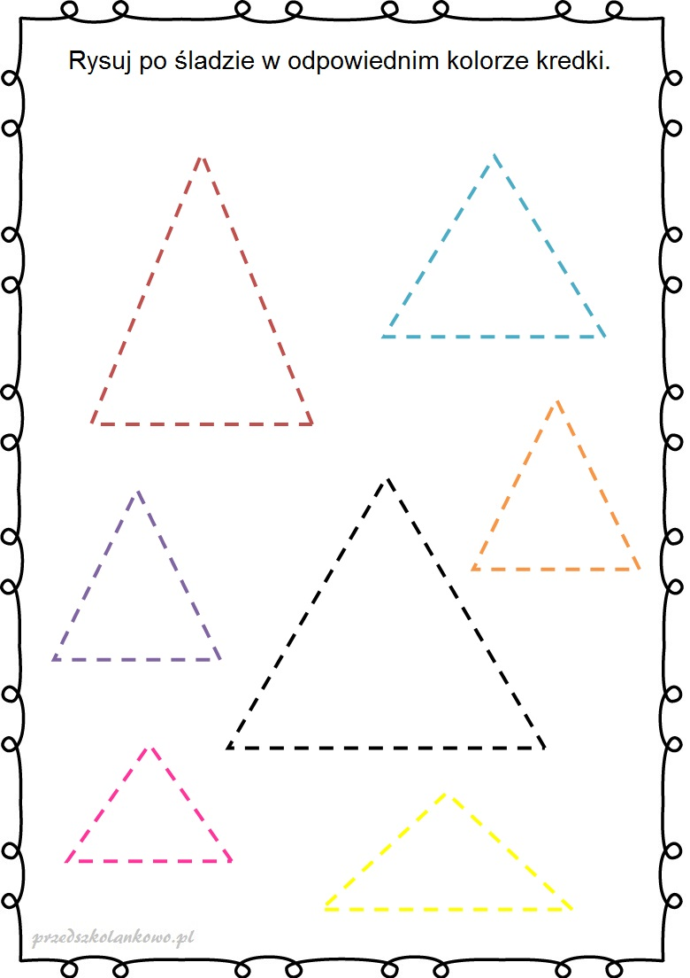
Źródło: https://i.pinimg.com/originals/5f/4e/7e/5f4e7ea1470219f8dbfff5f40d6b8482.png

2. „Figury geometryczne”- połącz każdą figurę z wagonikiem o takim samym kształcie- ćwiczenia spostrzegawczości, rozwijanie umiejętności matematycznych.

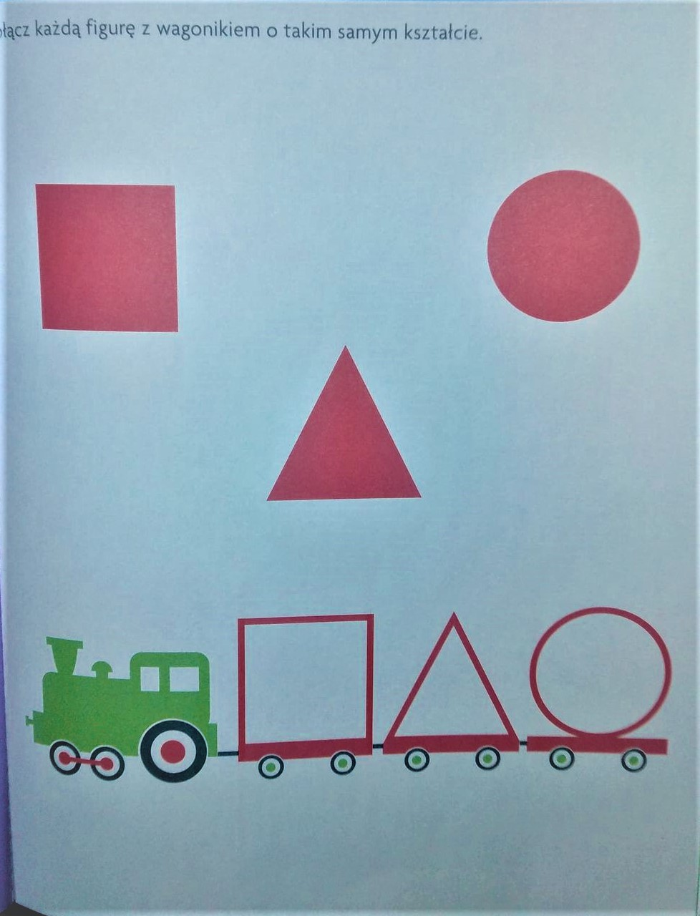
Źródło: Źródło: Wychowanie przedszkolne „Trzylatka” wyd. WSiP
3. Propozycja ćwiczeń gimnastycznych do wykonywania w domu Ćwiczenia dla dzieci, „Skaczemy , biegniemy” https://www.youtube.com/watch?v=OZTYeTEZ2wA zapraszamy was kochane dzieci do wspólnej zabawy
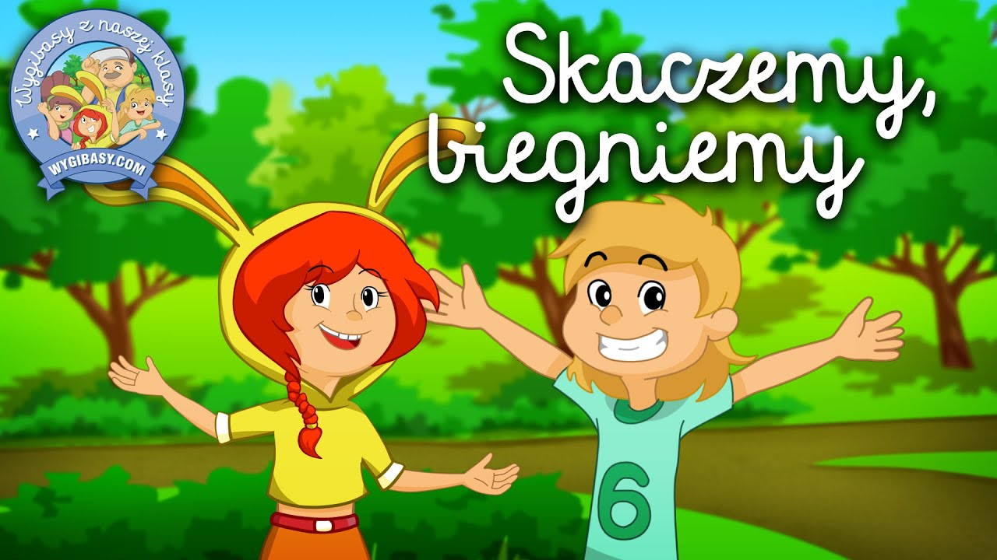
Żródło: https://i.ytimg.com/vi/OZTYeTEZ2wA/maxresdefault.jpg
4. „Połącz ze sobą takie same owoce, które są potrzebne pani kucharce do przygotowania sałatki owocowej?”- - ćwiczenia percepcji wzrokowej, spostrzegawczości.
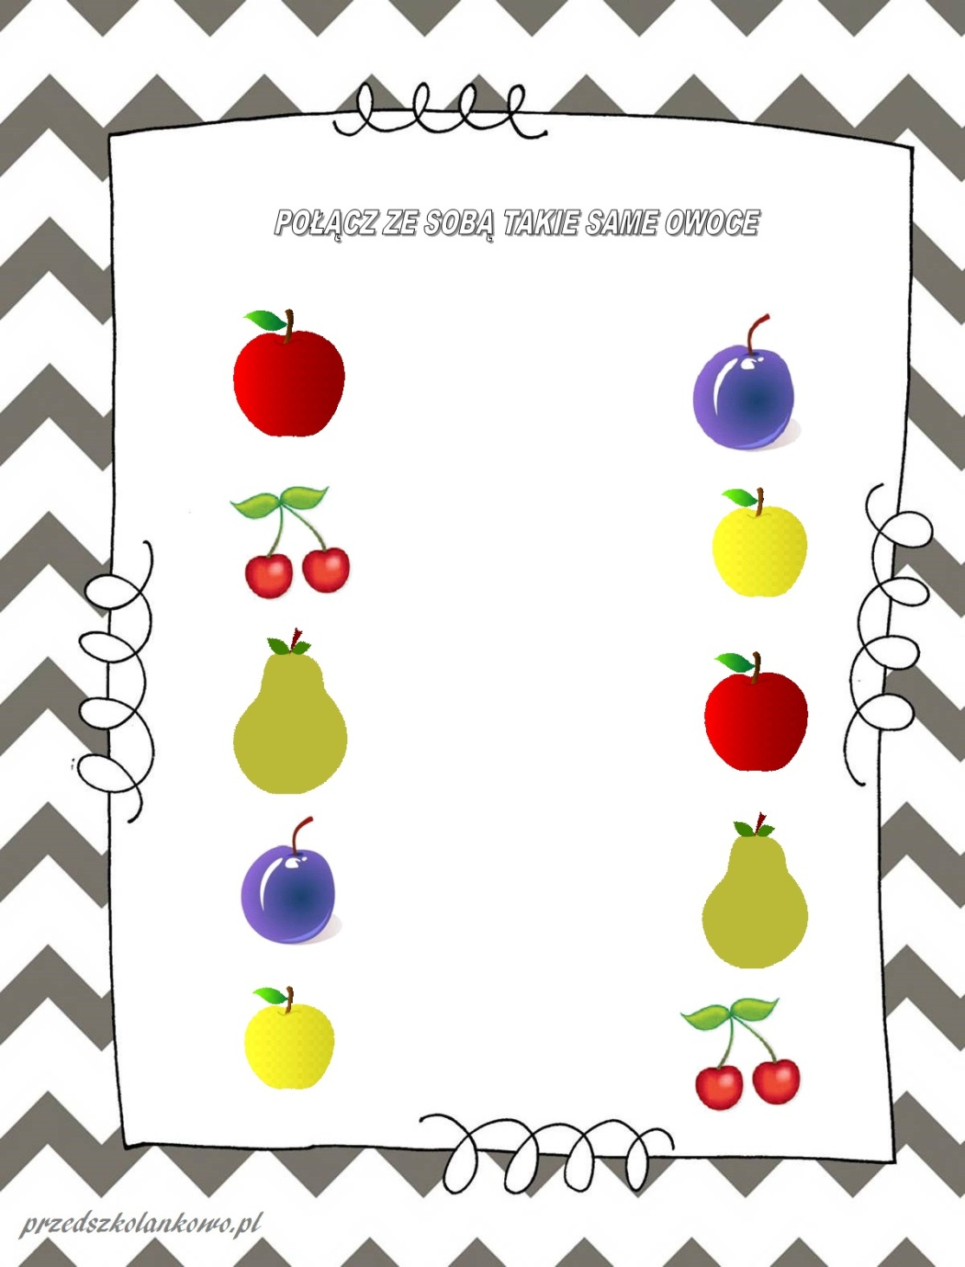
Źródło: http://przedszkolankowo.pl/wp-content/uploads/2016/11/po%C5%82acz-w-pary-owoce.jpg

